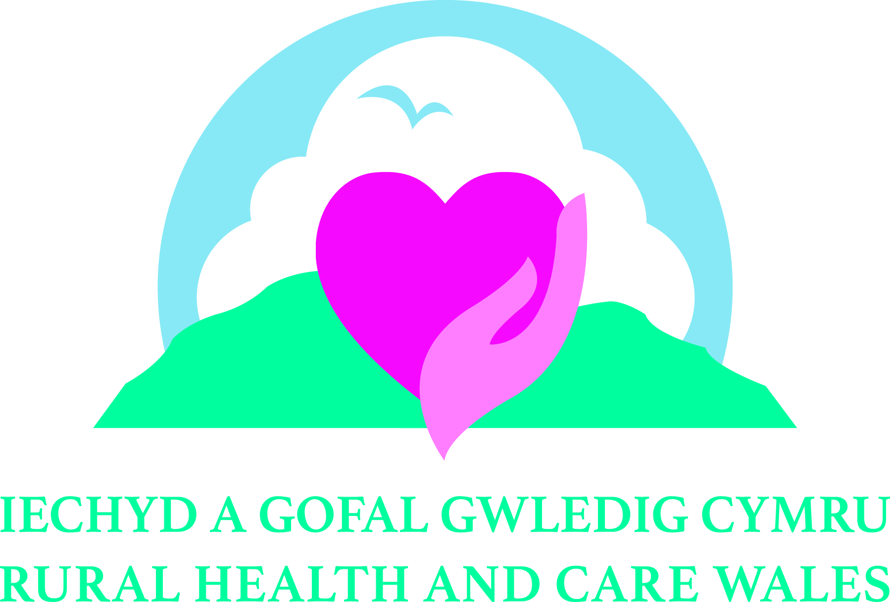
Cynhadledd Iechyd a Gofal Gweldig
Gwasanaethau Iechyd a Gofal Cymdeithasol Cynaliadwy mewn Mannau Gwledig ac Anghysbell
14 Tachwedd 2017

FFURFLEN GAIS GALW AM BAPURAU
Enw:

Teitl Swydd:

Sefydliad:

Cyfeiriad Ebost:

Rhif Ffôn:

Cyfeiriad: | Côd Post:
Maes y Cynhadledd  (ticiwch un plis): | □ Anghenion Iechyd y Boblogaeth a Gofal Cymdeithasol Gwledig ac Anghysbell  □ Cynnal Iechyd a Llesiant mewn Cymunedau Gwledig  □ Teleiechyd / Telefeddygaeth  □ Rhagnodi Cymdeithasol / Gwyrdd  □ Recriwtio a Chadw Staff mew Ardaloedd Gwledig  □ Rolau Newydd a Gofal Cymdeithasol  □ Hyfforddi a Datblygu’r Gweithlu mewn Ardaloedd Gwledig  □ Cost Gwasanaethau Iechyd a Gofal Cymdeithasol Gwledig
Math o Gyflwyniad: | □ Papur (cyflwyniad 20 munud) □ Poster
Teitl y Cyflwyniad:

Crynodeb –
300 o eiriau ar y mwyaf

Allweddeiriau / negeseuon:  (dim mwy na 6) | 1.  2.  3.  4.  5.  6.
Gwybodaeth am y Cyd-cyflwynydd(ion):  (os ym mherthnasol) | - Enw:  Teitl Swydd:  Sefydliad:  - Enw:  Teitl Swydd:  Sefydliad:  - Enw:  Teitl Swydd:  Sefydliad:
Bywgraffiad ar gyfer pob siaradwr, gan eich cynnwys chi: (dim mwy na 150 o eiriau ar gyfer pob person)

Dyddiad cyflwyno’r cais:

Arwydd:

Dychwelwch y ffurflen i anna.prytherch@wales.nhs.uk os gwelch yn dda
erbyn 17.00 ASM, Dydd Gwener 29 Medi 2017

